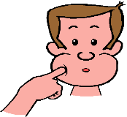
Le son « j »

1/ Pour la découverte du son, votre enfant peut visionner la petite vidéo que vous trouverez à l’adresse ci-dessous (il suffit de la copier puis de la coller dans la barre menu sur internet) :
https://lesfondamentaux.reseau-canope.fr/discipline/langue-francaise/lecture/correspondance-onconsonne/decouvrir-le-son-658-et-ses-graphies.html
Préciser à votre enfant qu’il va travailler sur le son « j » (faire le bruit de la lettre) comme dans les mots journal et girafe.
Demander-lui de vous donner des exemples de mots où il entend le son « j » (jambe, pyjama, genou…).
Lui dire comment on écrit ce son : - la lettre j (J, j, J)
- la lettre g (G, g, G) devant e, i, y (écrire des mots pour bien montrer cette spécificité et entourer la lettre qui suit le g – exemples :
genou – girafe – gymnastique

2/ Entrainement à l’écriture de la lettre : demander à votre enfant de repasser sur la lettre j puis g (ci-dessus) avec son doigt au moins 5 fois pour chaque lettre.

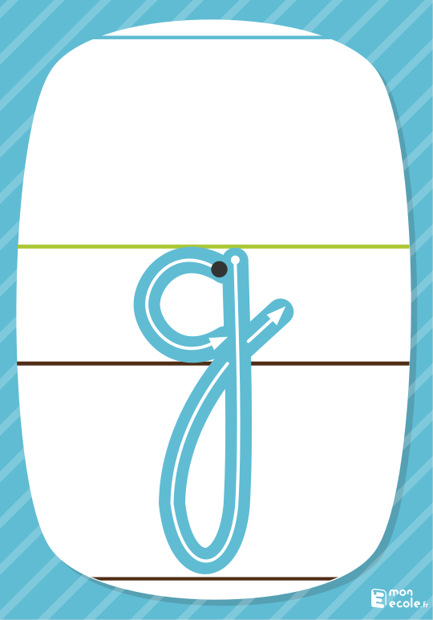
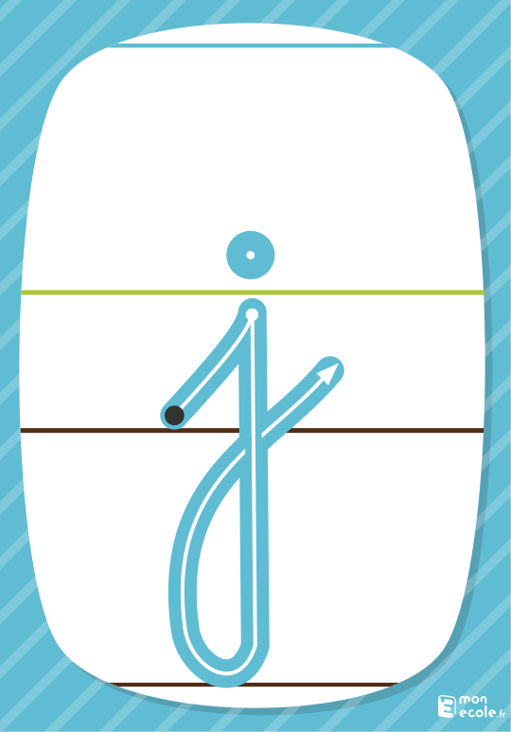

Repasse sur les lettres puis continue les lignes.
j – j – j – j
j – j – j – j
g – g – g – g
g – g – g – g
j – j -
j – j -
g – g -
g – g -

L’entrainement à l’écriture peut être renforcé en écrivant sur le cahier.

Groupe letchi : lire toute la page

Groupes ananas et mangue : lire seulement les mots

ja – jou – ju – jon – je – gi – ge – gen

j → une jupe – une jambe – jaune – un jour – jeter
g → la magie – un genou – une cage – bouger - ranger

Aujourd’hui, il n’y a pas de nuages. Julia prend son joli
chapeau rouge et va à la plage. Julia dit à sa maman :
« Je monte sur le plongeoir, je plonge dans l’eau, puis je
nage jusqu’au rocher. »

